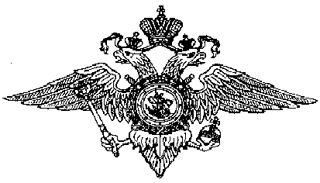
МВД РОССИИ
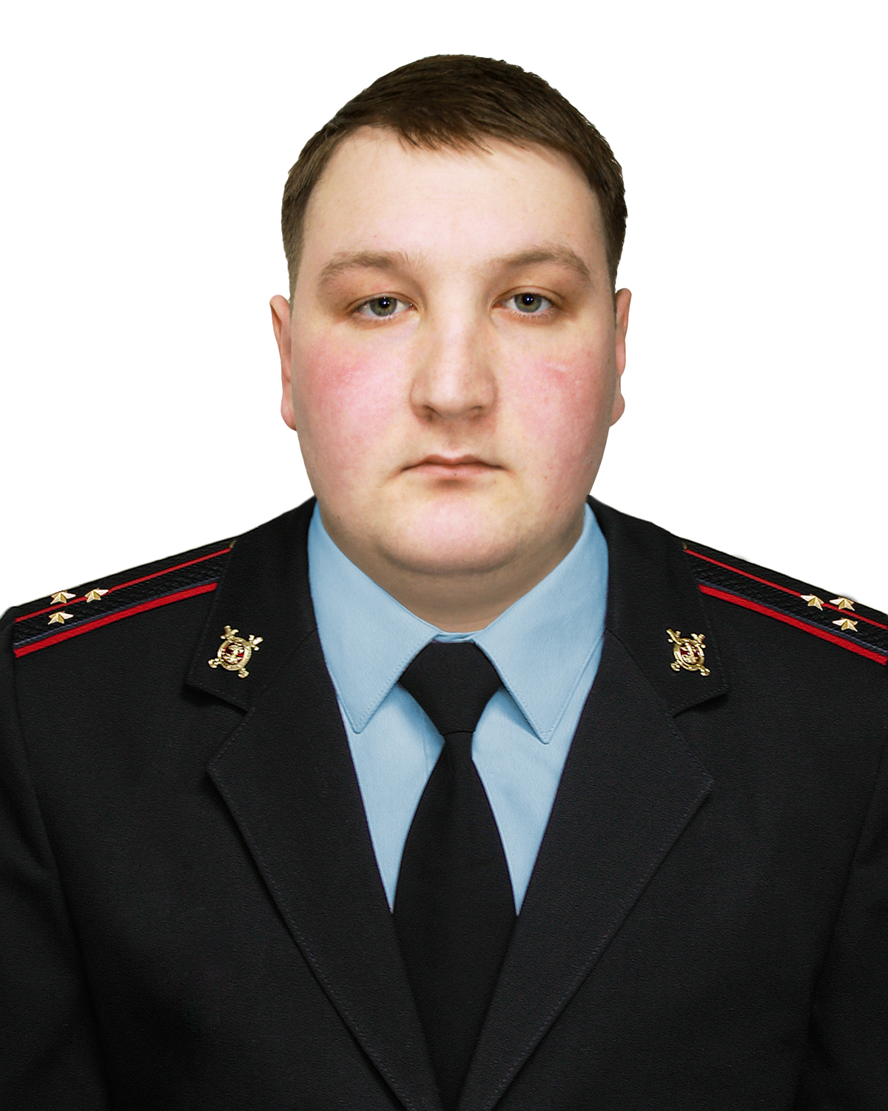
УМВД России по Ханты-Мансийскому автономному округу

Участковый уполномоченный полиции
ОУУП и ПДН
МОМВД России «Нижневартовский»
старший лейтенант полиции Тажитдинов Винир Рахимович
Тел.: 89224033916
Часы приема:
- Вторник с 17 часов 00 минут до 19 часов 00 минут
- Четверг с 17 часов 00 минут до 19 часов 00 минут
Прием граждан осуществляется по адресу; ХМАО-Югра, Нижневартовский район, г.п. Излучинск, ул. Малая Набережная, д. 10
Обслуживает административный участок №17

В границах: д. Соснина, Самотлорское месторождение до 41 километра, автодороги «Нижневартовск-Радужный», территория и объекты АО «Самотлорнефтегаз», ДКП-1, ДКП-2, ДКП-3, ДНС-1, объекты ТНК ВР, расположенные в районе КСП-11, 12, 14, Малое-Черногорское и Рубиновое месторождение.

